Opdrachten en Antwoorden

Eindantwoord is de zin “Marcello is de beste Oppergod ooit!”. Dit wordt verkregen als output van de hexdecimaal converter wanneer het juiste getal wordt ingevuld. Om hier te komen moet:
- De URL tot de applicatie worden gevonden
- Het wachtwoord worden gevonden voor in de applicatie
- Laatste hint dat de groep samen als groep de zin tegen mij moet uitspreken
Deel 1:
Het papier met daarin een deel van de URL kan door de groep in het huis worden gevonden. Hierin moet dan nog een X en Y gevonden worden. Dit wordt hieronder verder uitgelegd. URL is hieronder:
De 15 kan veranderen steeds
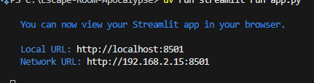

Deel 1.1 Y:
De Y wordt verkregen door Morse Code. Het deel wat ze moeten vinden is 168. In Morse Code hieronder:

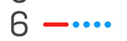

De snares geven aan welk getal van de drie het is en de bass is de morse code.
De QR-code voor de part Y is hieronder
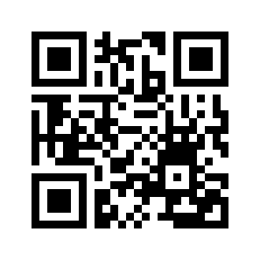
De QR-code voor de rick-roll is hieronder:
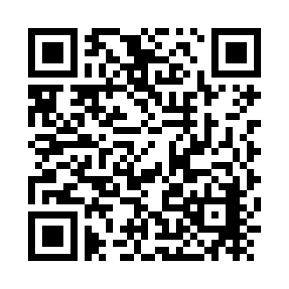
Met de bovenste QR-code kunnen ze deel Y ontcijferen
Deel 1.2 X:
Op basis van het aantal pennen kan de groep ontcijferen wat X is. De pennen geven aan wat de code is. Ik moet zelf dan een pennenbak verstoppen. De code van dit is 192 met 1 rode pen, 9 blauwe pennen en 2 zwarte pennen.
Deel 2:
Het wachtwoord kan worden verkregen met een spelletje in streamlit. Daarin moeten de mensen op basis van de groepsfoto in de goede volgorde worden gezet. Dit levert een wachtwoord op die moet worden ingevuld om in te loggen. De mensen moeten op basis van de groepsfoto van de groepsapp op de goede locatie worden neergezet.

Deel 3:
De groep kan een document vinden met daarin een stuk tekst. Dit is encrypted (letters verschoven in het alfabet). De encryption methode zelf staat hier ook op. Op basis van dit document kan een wachtwoord van vier cijfers worden verkregen. Dit moet aan mij worden verteld zoals vermeld op het document. Als ze dat doen krijgen ze van mij een document waarop staat dat het wachtwoord ingvuld moet worden in de converter, het resulterende getal ingevuld moet worden in de converter en die uitkomst aan mij moet worden verteld als groep in koor.
Het wachtwoord wordt 6430

